PROPOSITION D’ART VISUEL COMMUN : ART MAGAZINE

L'Art magazine, (art du collage de bandes) : c'est la technique de démanteler un magazine feuille par feuille, de les découper en longues et fines bandes de papier pour ensuite les coller sur un support et en faire un magnifique tableau.

Collage sur un gabarit découpé
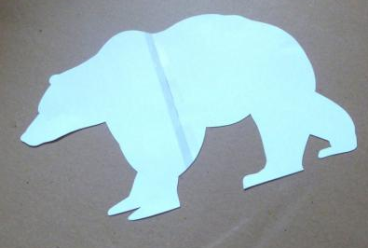
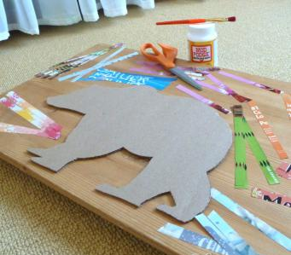
- Tracer le gabarit de votre choix (sur le thème du jeu, je vous joins un gabarit de chapeau de joker. Si vous avez d’autres idées, elles sont les bienvenues) sur du carton.
- Découper ce gabarit
- Préparer vos bandes de magazines et la colle.

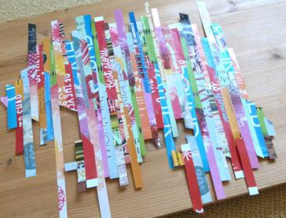
- Coller les bandes de façon à recouvrir complètement le gabarit en les laissant dépasser de part et d’autre.
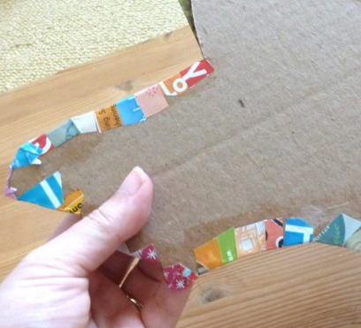
- Coller les morceaux de bandes qui dépassent à l’arrière du gabarit.

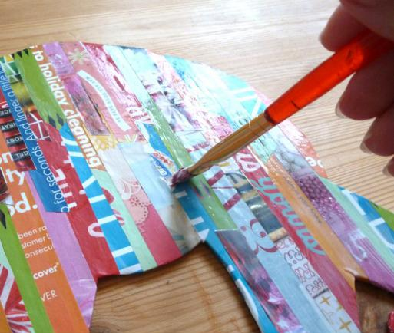
- Si vous avez du vernis (ou vernis colle), vous pouvez terminer votre tableau en le vernissant.
- Pensez à nous envoyer la photo de votre réalisation (commune pour les fratries) afin qu’on les partage sur le blog de l’école !

